关于举办2016年全市院前医疗急救规范化
培训班（第三期）的预备通知

各区、市、县急救分中心、市直急救分站：
为进一步满足急救分站120工作人员岗位培训需求，根据中心工作计划，决定在近期举办2016年全市院前医疗急救规范化培训班（第三期），现将有关事项通知如下：
一、时间
“自助微培训”，截止12月1日前；
现场理论培训和操作考试，12月上旬（具体待定）。
二、地点
绍兴市急救中心（绍兴市袍江新区世纪街）。
三、参加对象
各急救分站未经院前医疗急救岗位培训的医务人员。
四、培训方式
首先,通过“绍兴急救120”公众号，开展“自助微培训”进行在线报名、在线理论学习和在线理论考试（详见附件1、2）；
其次，参加现场理论培训和操作考试（具体时间待定）。
五、其它
1、请各分中心、分站积极参加此次培训会议，按照附件1、2要求做好相关在线报名、学习和理论考试工作；
2、参加培训的学员，截止12月1日前完成“自助微培训”（包括在线报名、在线理论学习和在线理论考试）；
3、联系人：娄益飞，电话88158125，传真88158119，工作QQ群号105799400。

绍兴市急救中心
2016年11月15日

附件1
“绍兴急救120”公众号二维码：
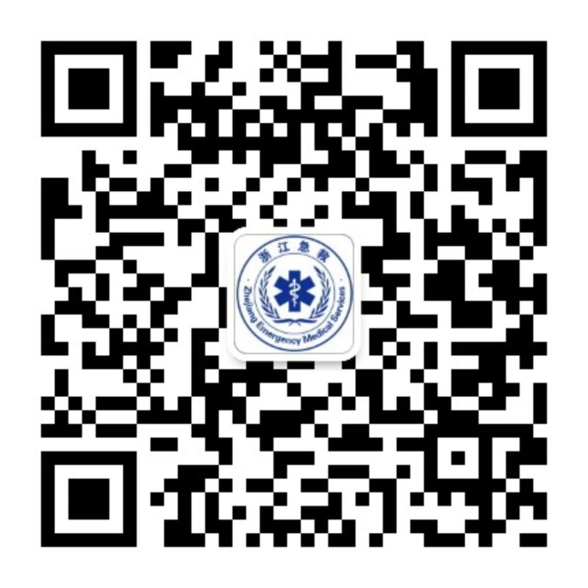

附件2
“自助微培训”操作流程：
1、扫描“绍兴急救120”公众号二维码—关注—开微网站—培训考试—急救医生—我要报名—填写相关资料—确认报名—等待审核
2、审核通过—在线学习—开始考试。

